PROCESSO | -
INTERESSADO | Conselho de Arquitetura e Urbanismo de Alagoas – CAU/AL
ASSUNTO | Criação de Comissão de Equidade de Gênero
DELIBERAÇÃO PLENÁRIA DPOAL Nº 0099-03/2021

O PLENÁRIO DO CONSELHO DE ARQUITETURA E URBANISMO DE ALAGOAS – CAU/AL, no exercício das competências e prerrogativas de que trata o Art. 9 do Regimento Interno do CAU/AL reunido ordinariamente por meio de videoconferência no dia 11 de março de 2021, após análise do assunto em epígrafe,

Considerando a Deliberação Plenária DPOBR Nº 0076-01/2018, de 08 de julho de 2020, que aprova iniciar as tratativas para que o CAU/BR se torne signatário dos Princípios de Empoderamento das Mulheres – ONU Mulheres;

Considerando a Deliberação Nº 008-01/2021 CEP-CAU/AL, de 10 de fevereiro de 2021, que aprova a criação da CTEG–CAU/AL e encaminha ao Plenário do CAU/AL, proposta de criação da CTEG–CAU/AL;

DELIBEROU:

1 – APROVAR, a proposta da criação da Comissão Temporária de Equidade de Gênero (em anexo), visando dar encaminhamento ao compromisso assumido pelo CAU/BR, de promover a equidade de gênero em todas as suas instâncias organizacionais e em seu relacionamento com a sociedade, seguindo os princípios definidos pelo Pacto Global da Organização das Nações Unidas (ONU) e a ONU Mulher;

Maceió-AL, 11 de março de 2021.

Conselheiro(a): | Votação |  |  |  | Assinatura
 | Sim | Não | Abstenção | Ausência
Paula Regina Vieira Zacarias | X | - | - | -
Fernando A. de M. Sá C. | - | - | - | -
Fernanda A. Félix da Silva | - | - | - | X
Alexandre H. P. e Silva | - | X | - | -
Letícia Brayner Ramalho | X | - | - | -
Josemée Gomes de Lima | X | - | - | -
Simone Rachel Lopes Moura | X | - | - | -
Vivaldo F. Chagas Júnior | X | - | - | -
Rosângela B. de O. Carvalho | X | - | - | -
Total: | 06 | 01 | 00 | 01
PROPOSIÇÃO DA CRIAÇÃO DA COMISSÃO TEMPORÁRIA DE EQUIDADE DE GÊNERO do CAU/AL

Nome do Projeto Comissão Temporária para a Equidade de Gênero do CAU/AL
Período de execução: Início: 01-03-2021. Término: 31-08-2021.

1. PÚBLICO ALVO

CAU/AL, profissionais e empresas de arquitetura e urbanismo, mulheres e homens, que se sentem sub representados(as), discriminados(as) ou alienados(as), no exercício da profissão de arquiteto(a) e urbanista ou âmbito da habitação, dos assentamentos humanos e das cidades. Gestores e atores sociais, formuladores de políticas públicas, representantes populares, líderes da sociedade civil e tomadores de decisões cujas esferas de atuação tenham impacto direto nos campos relacionados à Arquitetura e Urbanismo.

2. OBJETIVOS

2.1 Identificar indicadores e elaborar diagnóstico a respeito da equidade de gênero e raça na Arquitetura e Urbanismo em Alagoas, qualificando e quantificando os mesmos.

2.1.1 Medir, documentar e publicar o progresso das empresas de arquitetura e urbanismo na promoção da igualdade de gênero, racial e sexual.

2.2 Fazer cumprir a missão do CAU de promover Arquitetura e Urbanismo para todos (e todas), sem distinção de gênero, raça e sexualidade.

2.3 Promover a profissão do(a) Arquiteto(a) e Urbanista como uma contribuição para o desenvolvimento da sociedade e para a promoção da justiça social, conforme previsto no item

2.4 Em conformidade com a DPOBR No 0058-11/2016 e com o Memorando de Entendimento com o ONUHabitat (Programa das Nações Unidas pasa os Assentamentos Humanos), contribuir para com a implementação da Nova Agenda Urbana, aprovada durante a Habitat III (Conferência das Nações Unidas sobre Habitação e Desenvolvimento Urbano Sustentável), que prevê a atenção às questões etárias e de gênero de maneira transversal em todos os seus compromissos, que incluem o enfrentamento às múltiplas formas de discriminação, a promoção do desenvolvimento habitacional para todos e todas, o abrigo da diversidade nas cidades e assentamentos humanos, o protagonismo feminino por meio da segurança da posse de terra , e a asseguração da representatividade social em todas as esferas de governança;

2.5 Contribuir para com o alcance do Objetivo de Desenvolvimento Sustentável (ODS) 5 da Agenda 2030 para o Desenvolvimento Sustentável da ONU: a igualdade de gênero.

3. JUSTIFICATIVA

3.1 Contexto Nacional

Segundo dados do Banco Mundial, o Brasil ocupa a 157a posição no ranking de igualdade de gênero na política, o penúltimo lugar dentre os países do G-20. Na política profissional no campo da Arquitetura e Urbanismo, o cenário não é diferente.

O Brasil possui atualmente 167.060 arquitetos(as) e urbanistas ativos(as) e registrados(as) no CAU. A maioria, 63,10% (105.420) são mulheres, assim como em 25 Unidades Federativas. Essa predominância tende a aumentar nos próximos anos, uma vez que a parcela de mulheres entre estudantes é bem maior (67%) e que na faixa etária até 25 anos as profissionais representam 79% do total de arquitetos e urbanistas.
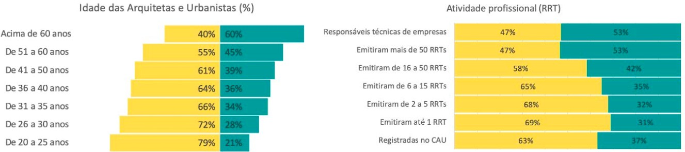
Fonte: SICCAU, Março de 2019.

As arquitetas e urbanistas são também a maioria entre os profissionais que mais emitiram RRTs (Registros de Responsabilidade Técnica), nos montantes de até 50 registros. Esse número, contudo, deixa de ser superior na faixa de maior consolidação profissional (com a emissão de mais de 50 RRTs), correspondendo a somente 47%, proporção idêntica à de responsáveis técnicas mulheres nas empresas com registro no CAU.
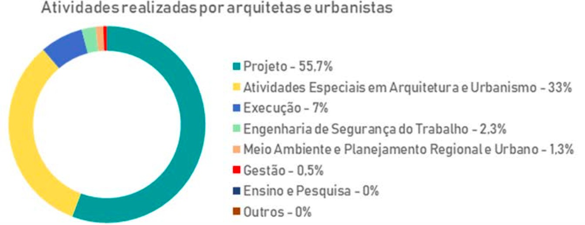

Fonte: SICCCAU, Março de 2019

Conforme os Registros de Responsabilidade Técnica (RRT’s) elaborados pelas mulheres com registro no CAU, a principal área de atuação feminina é relacionada ao projeto, que corresponde a mais da metade do total de registros. Em seguida, vem as atividades especiais em Arquitetura e Urbanismo (assessoria, consultoria, assistência técnica, vistoria, perícia, avaliação, laudo técnico, parecer técnico, auditoria, arbitragem e mensuração). As áreas historicamente mais relacionadas ao universo masculino, como execução, engenharia de segurança do trabalho e gestão, representam juntas apenas 11% dos registros consultados.
Nos concursos públicos de Arquitetura e Urbanismo 17% dos prêmios foram concedidos a equipes lideradas por mulheres, número surpreendente, considerando que os papéis de coordenação são majoritariamente masculinos neste universo. No concurso público de projeto para a Sede do CAU/BR e IAB/DF, por exemplo, apenas 16% das equipes concorrentes foram coordenadas por mulheres. Nas premiações nominais por atuação ou trajetória profissional meritória, no entanto, somente 15% dos profissionais homenageados foram mulheres.

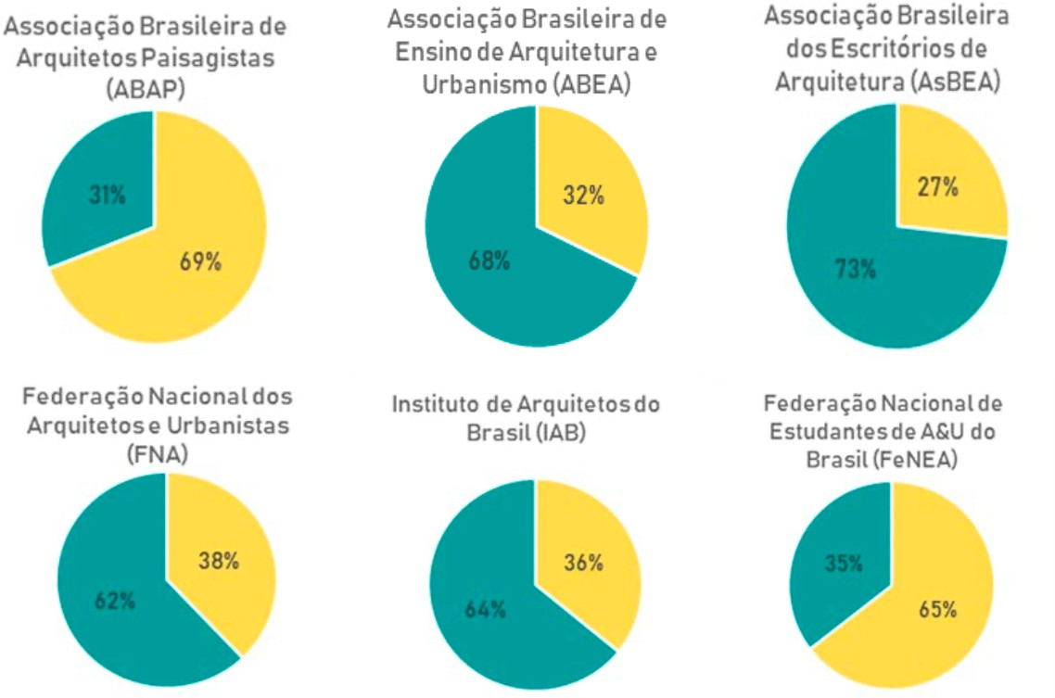
Não se trata apenas de mercado de trabalho. Os obstáculos para a representatividade feminina se encontram principalmente nas posições políticas e de destaque nas organizações do setor. A maioria dos dirigentes das entidades profissionais e premiados pela atuação profissional são homens, cenário que se reflete também no panorama internacional.

Fonte: Entidades do Colegiado de Arquitetura e Urbanismo (CEAU), Março de 2019. (website e informações das diretorias nacionais)

Considerando o histórico dos percentuais de representatividade política feminina no CAU/BR, assim como os dados globais (contando o universo de conselheiros estaduais e federais entre 2012 e 2019), nota-se que a presença das mulheres tem crescido, embora não linearmente, mas ainda representa um número consideravelmente inferior à sua real proporção no universo profissional.

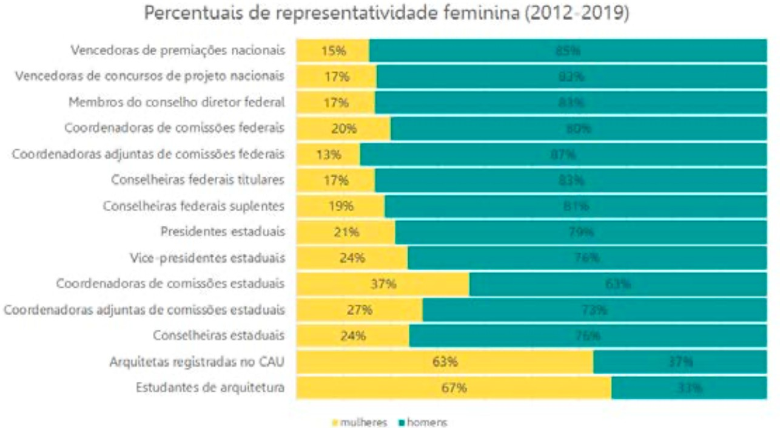

Fonte: SICCAU, dados da Secretaria Geral da Mesa do CAU/BR (SGM), da Comissão de Organização de Administração (SOCA); da Assessoria de Comunicação Integrada do CAU/BR, inclusive os Anuários de Arquitetura e Urbanismo do Brasil e do Censo de Educação Superior do Instituto Nacional de Estudos e Pesquisas Educacionais Anísio Teixeira (INEP).
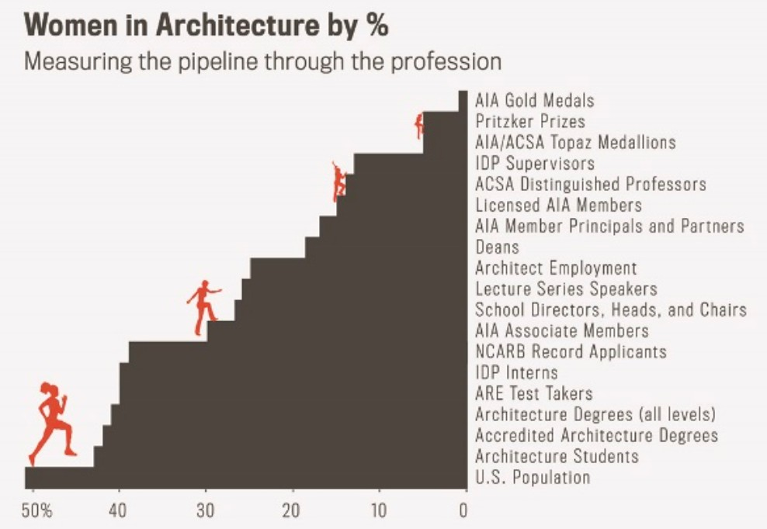

Fonte: editorial Where Are the Women? - Measuring Progress on Gender in Architecture da Association of Collegiate Schools of Architecture (ACSA) dis Estados Unidos da América, 2014.

Apesar da larga superioridade numérica feminina dentre os profissionais registrados, as mulheres têm representatividade inferior a 25% em todas as esferas de representatividade política no Brasil, exceto nas coordenações das comissões estaduais, nas quais representam também um percentual muito inferior ao masculino.

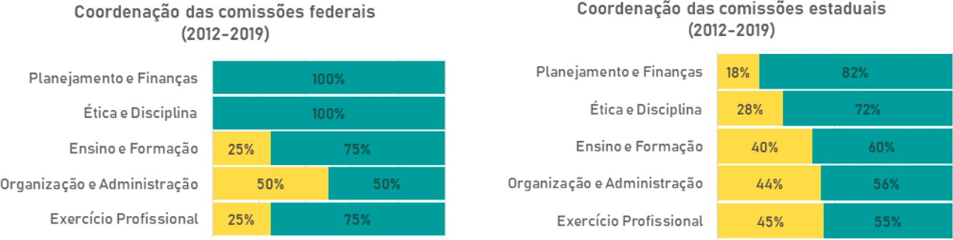

Fonte: dados do COA.

Desmembrando-se os dados relacionados às coordenações de comissões nas esferas estadual e federal, percebe-se que há também peculiaridades quanto à representação feminina nesses papéis. As arquitetas e urbanistas jamais coordenaram comissões de planejamento e finanças ou ética e disciplina no CAU/BR, e têm baixos percentuais nessas comissões nos estados. A única situação onde há real equilíbrio de gênero é na coordenação da Comissão de Organização e Administração federal, onde os percentuais de homens e mulheres são idênticos.

Das 27 presidências de CAU/UF, apenas 10 são atualmente ocupadas por mulheres, melhor dos resultados em quatro eleições. No entanto, o representante das Instituições de Ensino - IES, que nos dois últimos mandatos era uma mulher, atualmente é um homem.
Desta forma o plenário do CAU/BR nesta gestão, tem apenas 35,7% de mulheres. A presidência do CAU/BR é ocupada por uma mulher, a primeira em quatro mandatos, e no conselho diretor são 2 mulheres e 3 homens.

Considerando o histórico dos percentuais de representatividade política feminina no CAU/BR, assim como os dados globais (contando o universo de conselheiros estaduais e federais entre 2012 e 2019), nota-se que a presença das mulheres tem crescido, embora não linearmente, mas ainda representa um número consideravelmente inferior à sua real proporção no universo profissional.
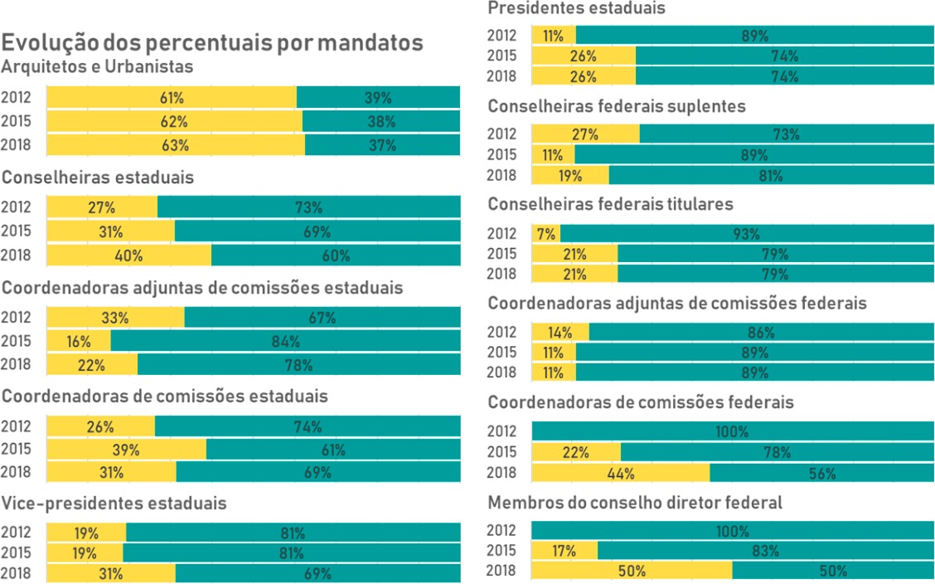

Fonte: dados do COA e da SGM.

3.2 Contexto estadual (Alagoas)

O estado de Alagoas possui atualmente 1.959 arquitetos(as) e urbanistas ativos(as) e registrados(as) no CAU, sendo a grande maioria mulheres. As mesmas representam 72,7% do quadro de profissionais do estado, enquanto que os homens representam apenas 27,3% desse total. A larga superioridade numérica feminina dentre os profissionais registrados é inversamente proporcional à ocupação dos espaços de poder e decisão por parte delas. Das 4 presidências do CAU/AL, apenas 1 foi ocupada por mulheres, enquanto que as outras 3 foram ocupadas por homens.
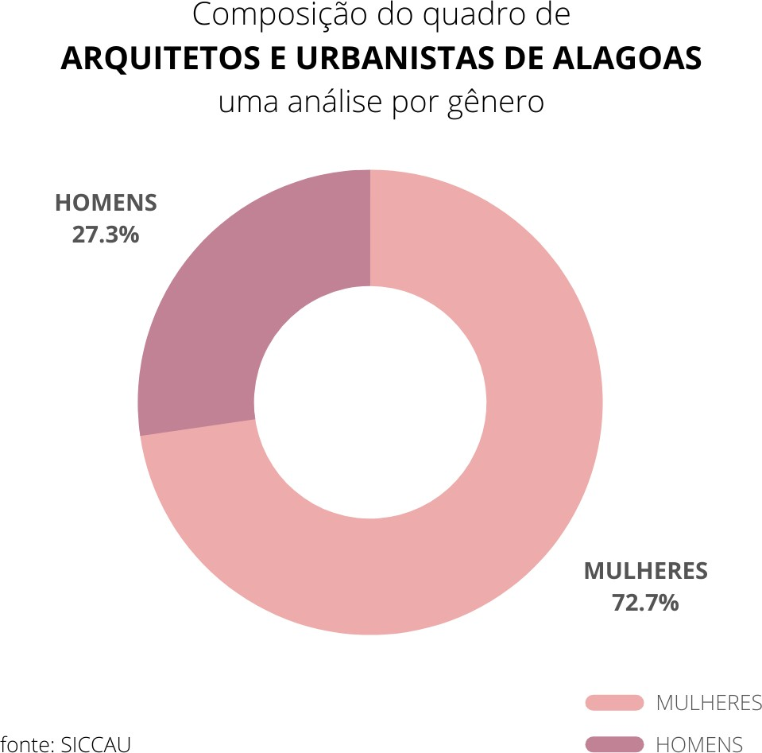
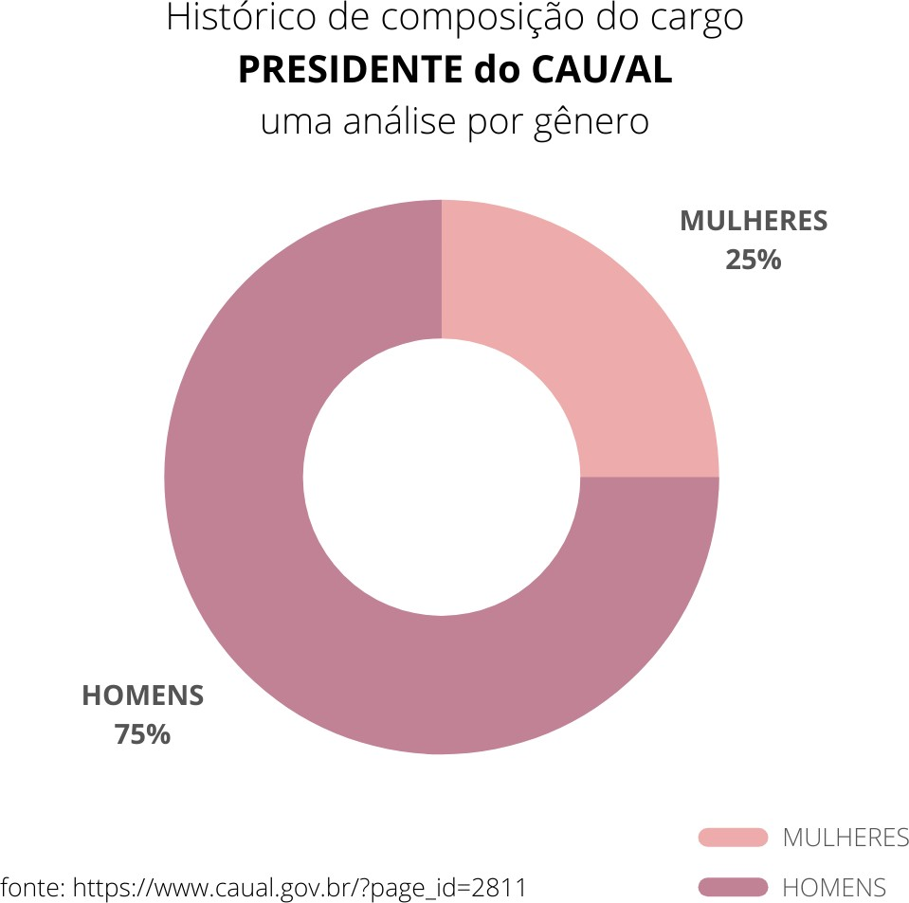
Além disso, os homens também são maioria nos cargos titulares de Conselheiro Federal (75%) (ocupado inclusive pela mesma pessoa) e também no posto de Conselheiro Estadual (58,3%).
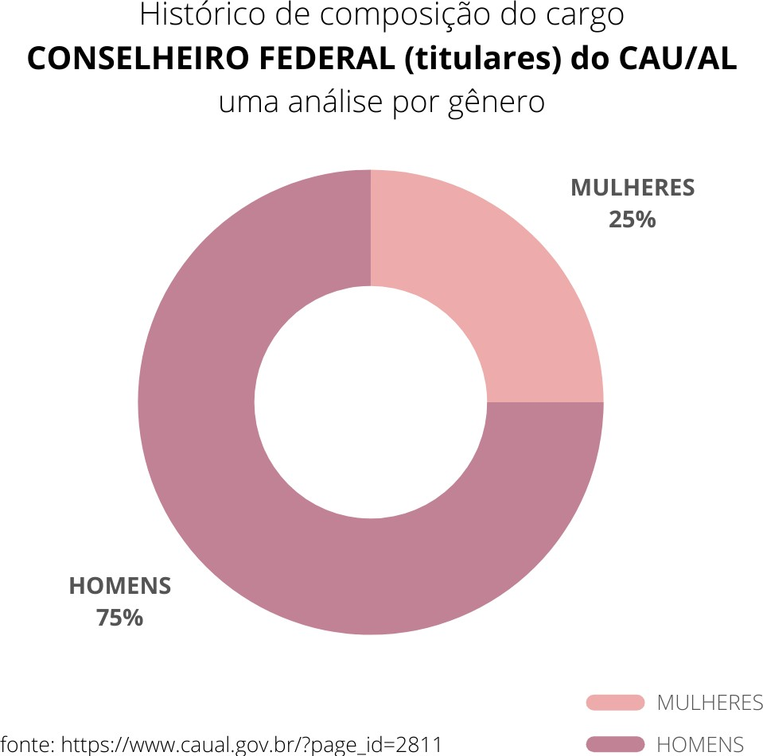
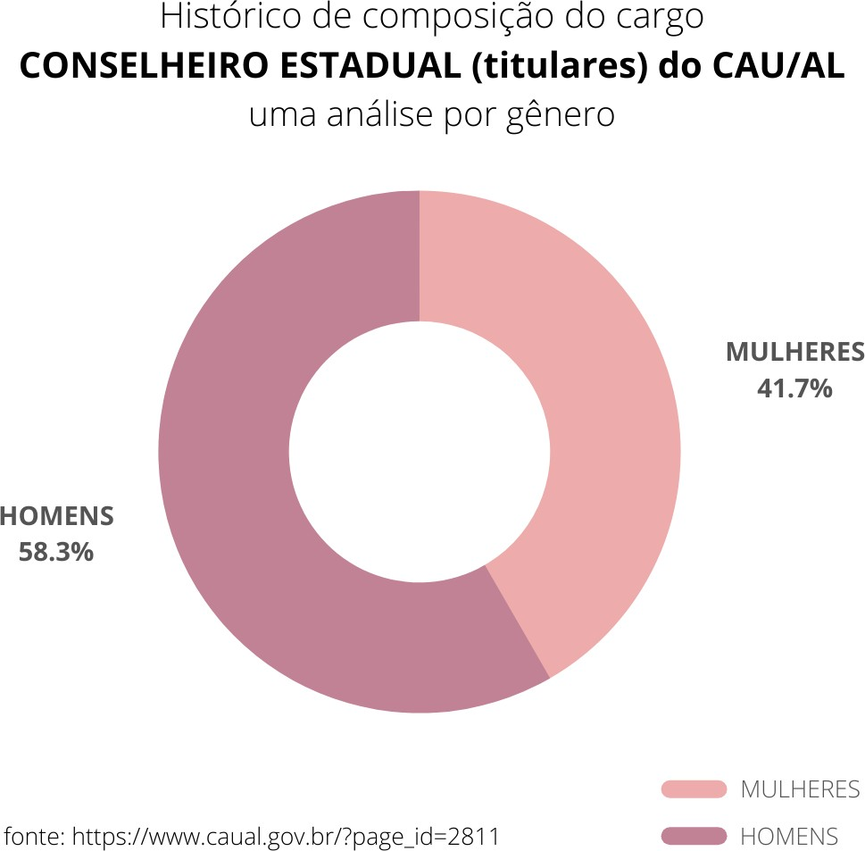

Os números se equilibram nos quadros de composição dos cargos de Vice Presidente e Conselheiro Federal Suplente.
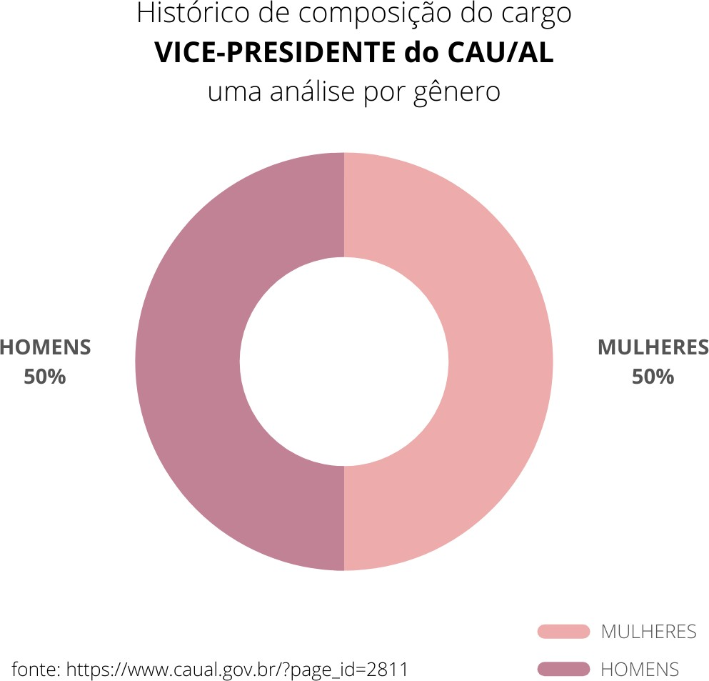
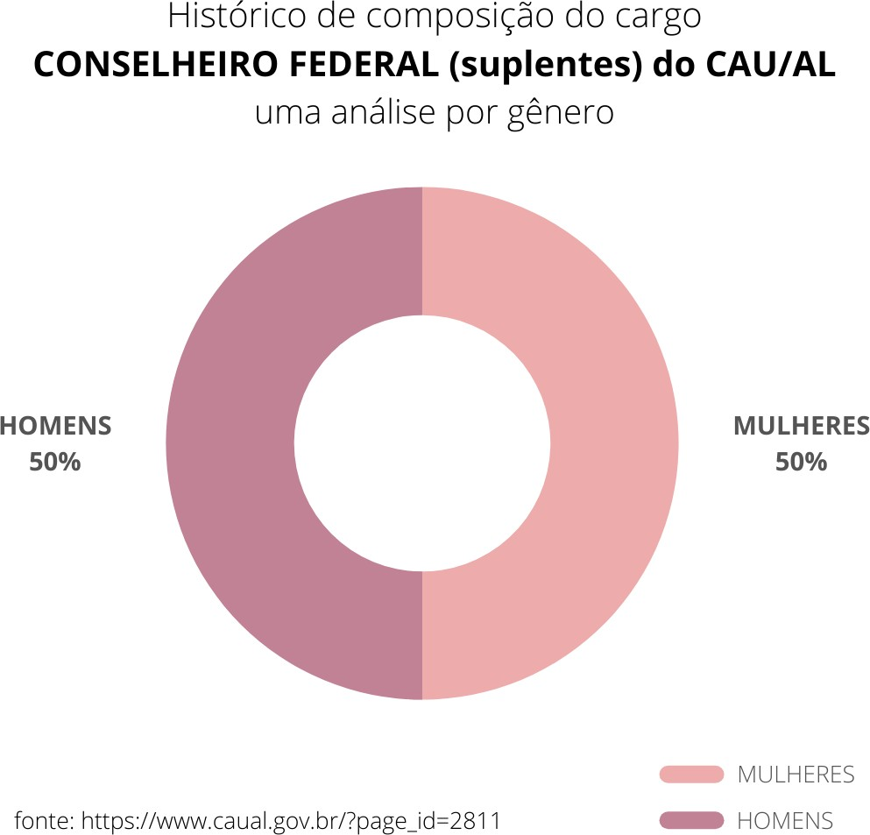

O cargo de Conselheiro Estadual Suplente é o único segmento do Conselho onde as mulheres ocupam a maioria das vagas (61,1%).
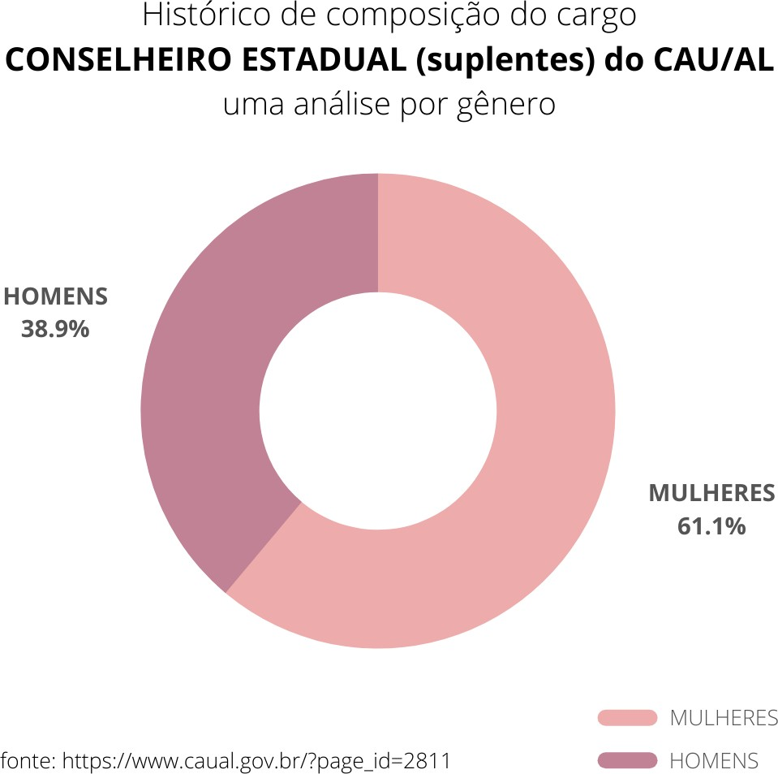
Em relação ao histórico de vencedores do Prêmio Zélia Maia Nobre de Excelência em Trabalho de Curso de Graduação em Arquitetura e Urbanismo pelo CAU/AL, as mulheres representam 52,2% dos premiados (considerando do 1º ao 3º lugar e menções honrosas).
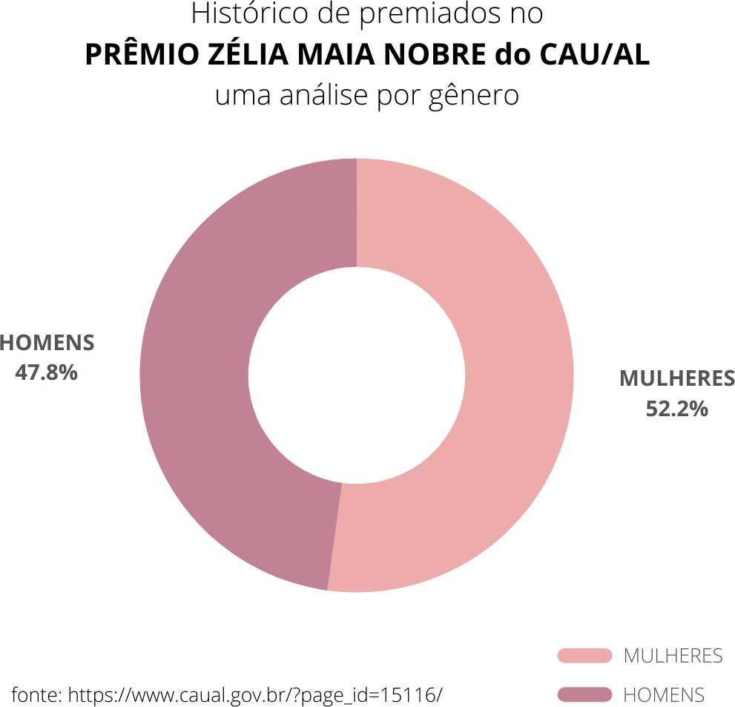

Mesmo representando a maioria dos inscritos ao prêmio, apenas 33,3% das mulheres ficaram em 1º lugar.
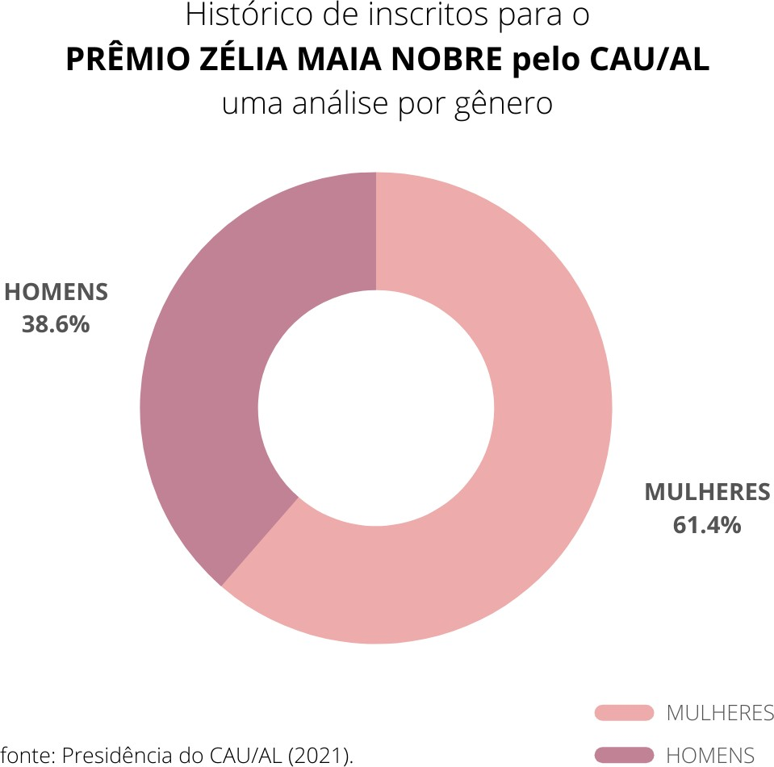
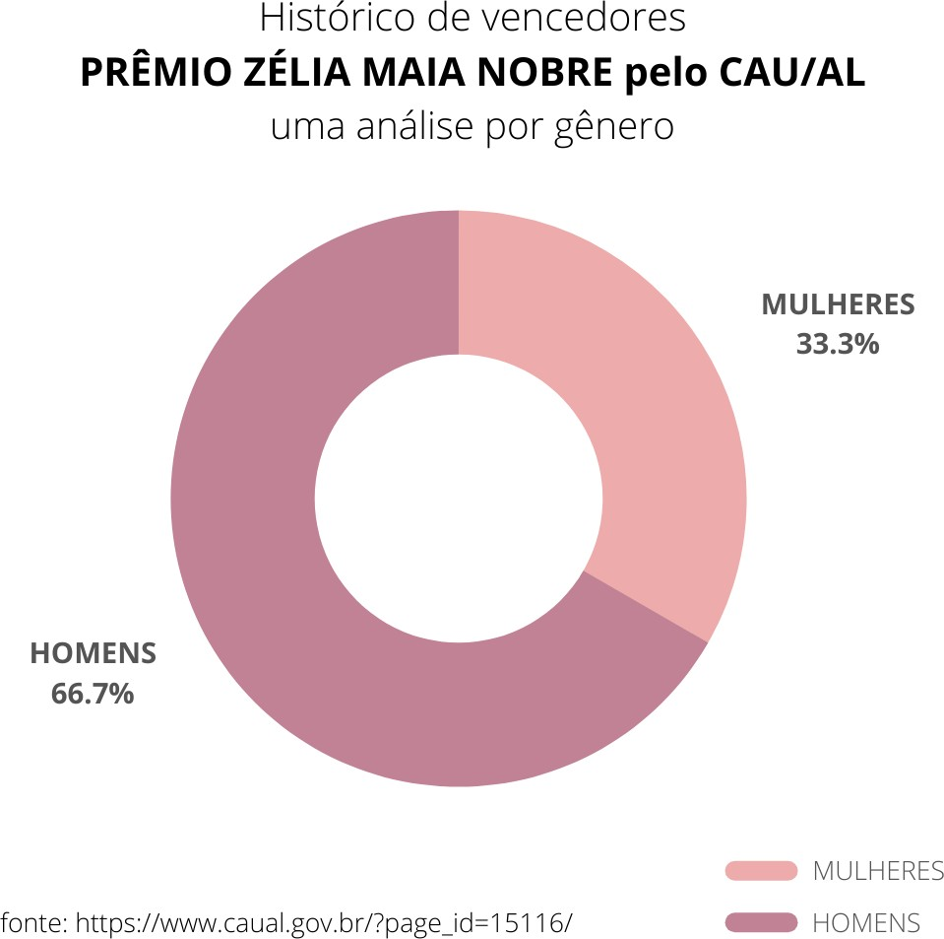

O CAU/AL conta com 6 homens no quadro de funcionários fixos e 3 mulheres no quadro de estagiários. Além disso, o quadro de funcionários terceirizados é composto exclusivamente por mulheres (3 funcionárias).

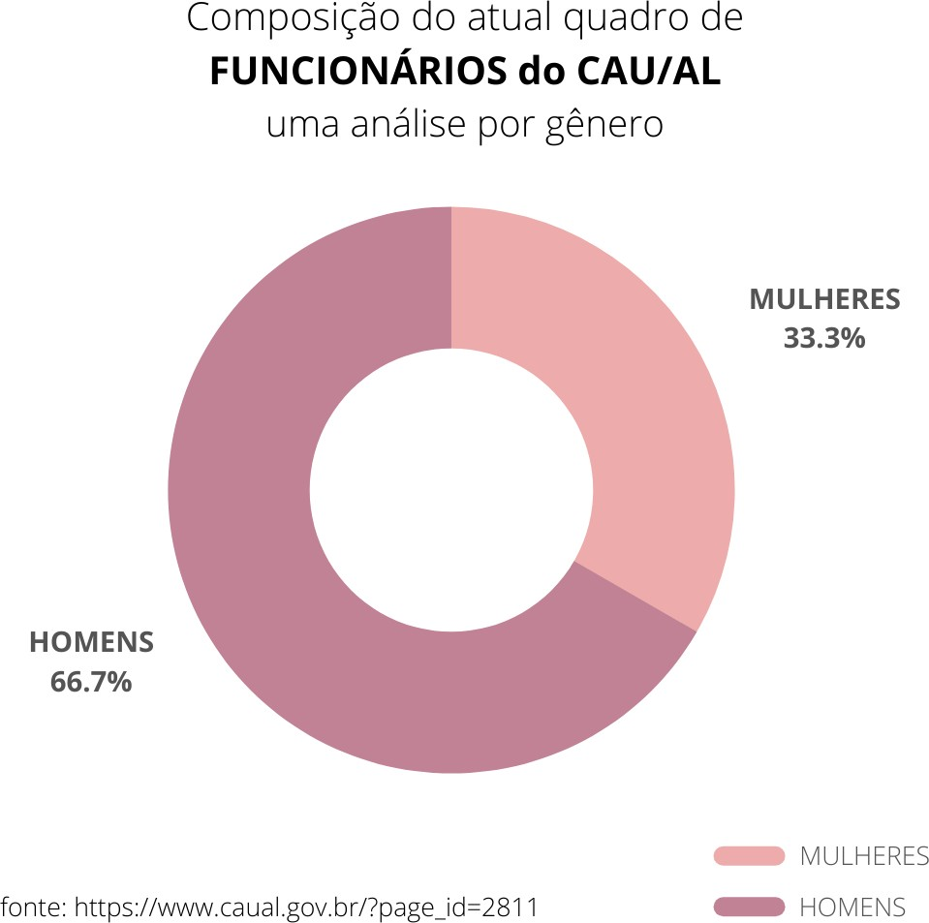
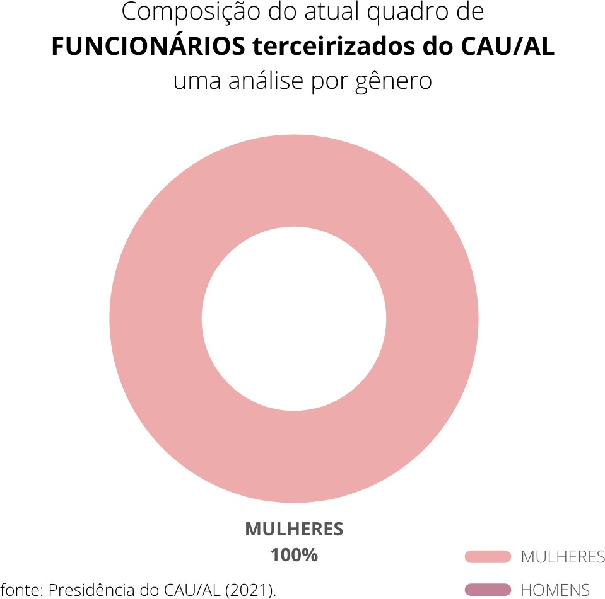

Em relação às Comissões, os homens representam a maioria dos integrantes (57%), enquanto que as mulheres coordenam a maioria delas (52,3%).

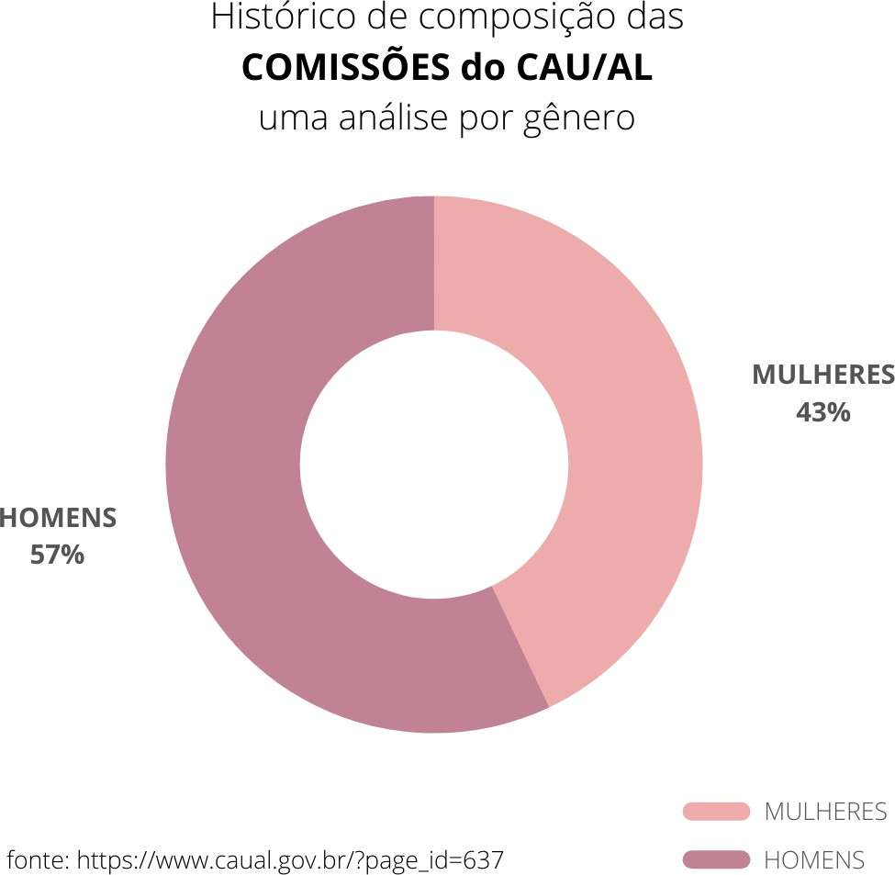
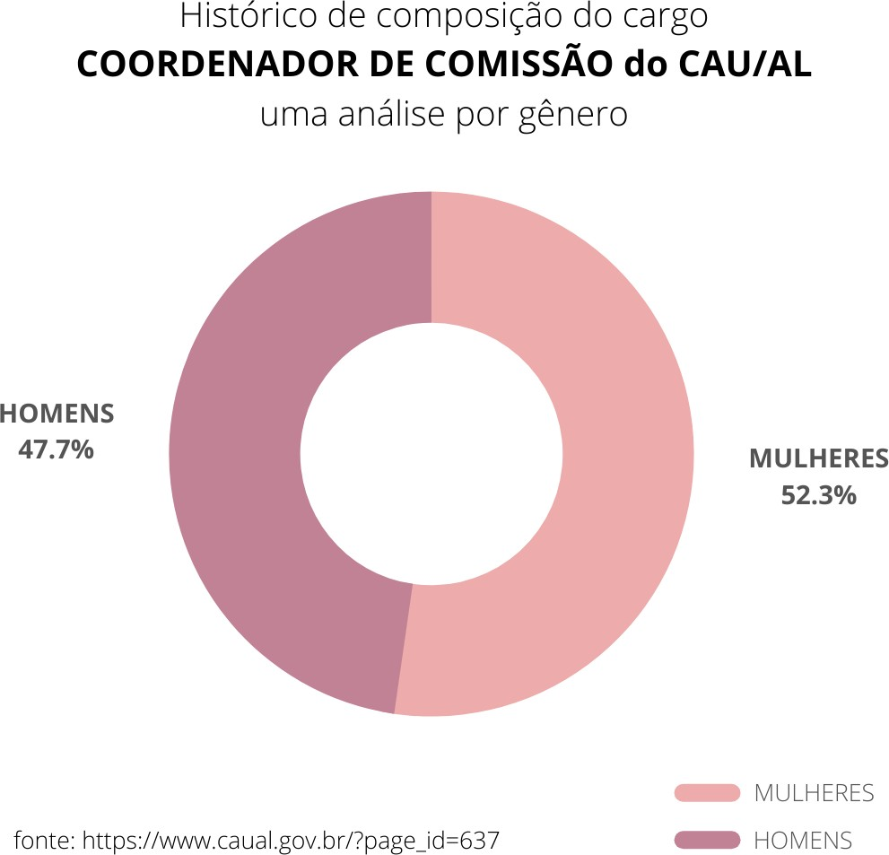

Em relação aos Projetos de ATHIS, as mulheres representam a maioria dos inscritos (61,4%) e os selecionados estão bem equilibrados entre ambos os grupos.
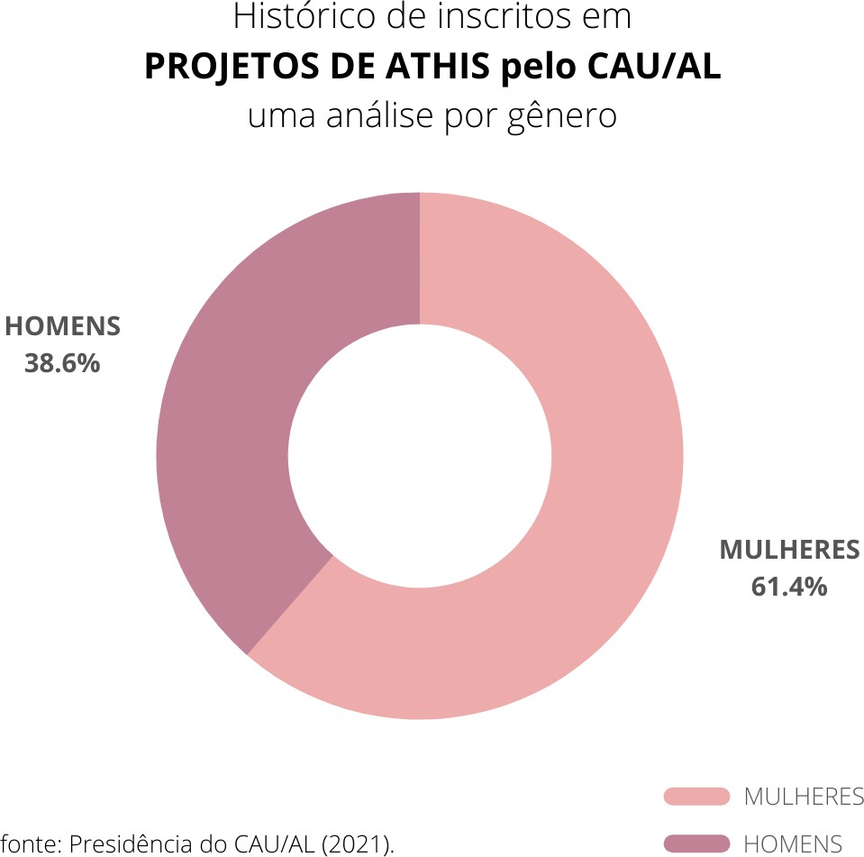
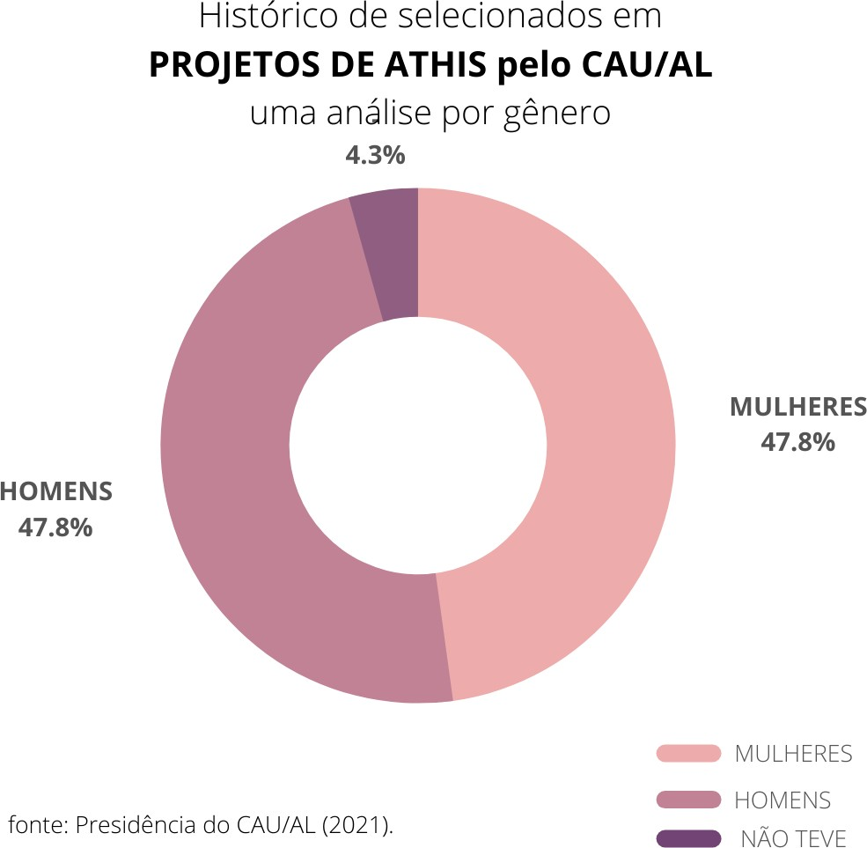

Considerando a composição do quadro de Arquitetos e Urbanistas do estado de Alagoas, assim como os dados locais (contando o universo de conselheiros estaduais e federais, funcionários, presidentes e vices, comissões e premiados, entre 2012 e 2021), nota-se que apesar de representar a maioria no quadro de profissionais do estado, as mulheres não ocupam a maioria dos espaços. Os homens são maioria dos integrantes das Comissões, bem como nos espaços do cargo de Conselheiros Titulares, de Presidência, de vencedores do Prêmio Zélia Maia Nobre e no quadro de funcionários efetivos do Conselho.

Sobre o Prêmio Zélia Maia Nobre é importante registrar que a seleção dos vencedores é realizada por banca avaliadora independente, sem ter acesso ao gênero dos candidatos, e que o mesmo surgiu em 2015 durante a gestão da única presidente mulher, sendo esta ação uma das pioneiras dos CAU estaduais, no que se refere ao reconhecimento o trabalho da principal responsável pela criação do curso de Arquitetura na UFAL. Dessa forma, conclui-se que a presença das mulheres dentro do CAU/AL representa um número consideravelmente inferior à sua real proporção no universo profissional.

4. INICIATIVAS SEMELHANTES EM OUTROS CONSELHOS PROFISSIONAIS E ESFERAS DO SERVIÇO PÚBLICO

Em 28 de fevereiro de 2019, o Superior Tribunal de Justiça (STJ) e a ONU Mulheres assinaram um Memorando de Entendimento para promover a igualdade de gênero. Entre os principais pontos do acordo estão a adesão do STJ ao Movimento ElesPorElas (HeForShe), a promoção de ações para engajamento de homens em iniciativas em prol da igualdade de gênero e a realização de estudos de identificação de fatores que contribuam para a participação de mulheres em postos de poder e tomada de decisão. O STJ instituiu também na mesma data o programa ‘Equilibra’, que visa o aumento da participação institucional feminina no tribunal.

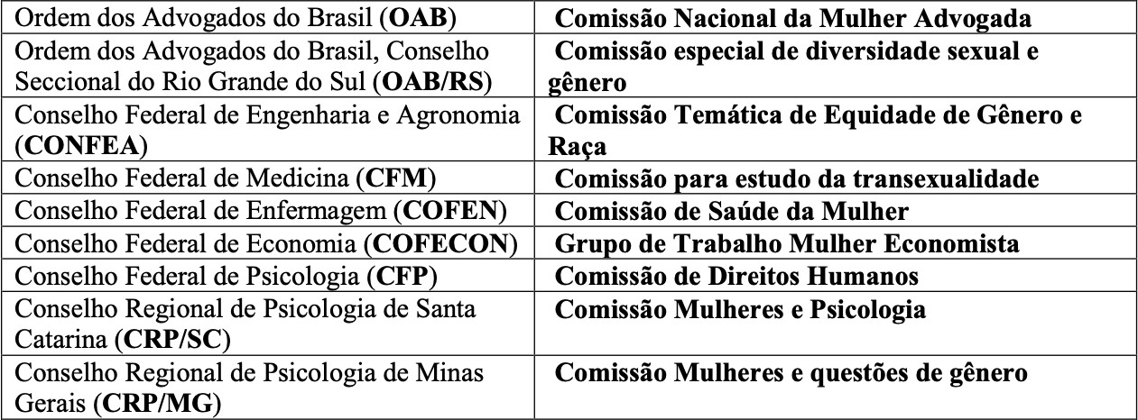
No âmbito dos Conselhos Profissionais, listamos algumas iniciativas semelhantes disponíveis nos sites de cada organização:

Outras iniciativas de Conselhos Profissionais visando a maior representatividade feminina em suas respectivas áreas de atuação, promovidas apenas até 2018 são:

● 1a Semana da Diversidade Sexual e de Gênero da OAB/DF, para debater situações pontuais de vida que permeiam a comunidade LGBT, segmento que inclui homossexuais bissexuais, travestis, transexuais e transgêneros;

● GT Equidade de Gênero do CONFEA, para discutir sobre o tema “Equidade de Gênero”, adquirir o Selo Pró-Equidade; e compartilhar experiências e programas com os regionais para a implantação da equidade de gênero no Sistema Confea/Crea;

● II Encontro Nacional dos Conselhos de Medicina do Ano de 2017, com a temática: “Respeito à diversidade de gênero e segurança do paciente”, promovido pelo CFM;

● Diálogo Digital “Nem uma a menos: contribuições da Psicologia na garantia dos direitos das mulheres”, promovido pelo CFP, para questionar sobre as contribuições da Psicologia para enfrentar as desigualdades e a violência que incidem sobre as mulheres, interrogar sobre as determinações de gênero sobre a vida das mulheres atendidas pelos profissionais da Psicologia, enfrentar a não naturalização de determinados tipos de feminilidade e a não invisibilidade das opressões de gênero que incidem sobre essa subjetividade;

● Fórum das mulheres economistas, durante o XXII Congresso Brasileiro de Economia, promovido pelo COFECON, onde foram debatidas políticas de conciliação entre a vida profissional e privada para apoiar a participação continua das mulheres no mercado de trabalho formal;

● Resolução no 845/2018, do Conselho Federal de Serviço Social (CFESS), que dispõe sobre a atuação profissional de assistentes sociais em relação ao processo transexualizador;

● 1o Fórum da Mulher Corretora de Imóveis, promovido pelo Conselho Regional de Corretores de Imóveis de Sergipe (Creci-SE), com o tema “Criatividade e Inovação na Gestão de Negócios Imobiliários”;

● 2a Conferência Nacional de Saúde das Mulheres, promovida pelo Conselho Nacional de Saúde (CNS) com o tema “Saúde das Mulheres: desafios para a integralidade com equidade”, visando propor diretrizes para a Política Nacional de Atenção Integral à Saúde das Mulheres.

4.1 Âmbito Nacional - iniciativas já existentes no campo da arquitetura e urbanismo

Sabe-se acerca da existência, atualmente, de diversos fóruns, grupos e coletivos que estudam ou promovem ações para fomentar a participação feminina e a equidade de gênero na profissão. O próprio Fórum de Presidentes do CAU/BR possui um Grupo de Trabalho informal de articulação sobre a pauta. Este GT, associado e coordenado pela a CTEG do CAU/BR, organizou até 2020, sete etapas do ciclo de debates “As mulheres na Arquitetura e a Produção da Cidade Inclusiva”,com o apoio da Assessoria Institucional e Parlamentar do CAU/BR. Neste ano de 2021 já aconteceu em São Paulo e Paraná.

Nas eleições de 2017, arquitetas e urbanistas do estado de Santa Catarina articularam-se em prol da ampliação da representatividade feminina no conselho e constituíram uma chapa formada exclusivamente por mulheres.

A constituição de Comissão Temporária, no CAU/BR, para debater e consolidar recomendações no âmbito da equidade de gênero oportunizaria um diálogo com essas diversas iniciativas em curso para o fortalecimento de suas ações e propostas. Algumas iniciativas já conhecidas são:

● O coletivo Arquitetas Invisíveis, criado por estudantes da Faculdade de Arquitetura e Urbanismo da Universidade de Brasília;

● A ONG Arquitetas sem Fronteiras, de Minas Gerais, finalistas do prêmio internacional Marielle Franco Community-Design Award;

● O coletivo nacional Arquitetas Negras, que visa abarcar estudos e mapear projetos trazendo um panorama contemporâneo da produção arquitetônica das arquitetas negras no Brasil;

● O GT Mulheres na Arquitetura, sobre arquitetura e gênero, do Sindicato dos Arquitetos no estado de São Paulo;

● O Coletivo Pisa: cidade + pesquisa, de São Paulo, que conta com pesquisadores de antropologia urbana em questões homoafetivas.

4.2 Âmbito Estadual - iniciativas já existentes no campo da arquitetura e urbanismo

No Estado não foram encontradas organizações firmadas com o objetivo específico de trabalhar a Arquitetura sob a perspectiva de gênero, raça e sexualidade. Encontrou-se intervenções efêmeras de alunos universitários devido à aproximação de pesquisadoras, professoras e/ou coletivos urbanos com o tema e o desejo por desenvolver ações vinculadas aos espaços.

Em uma nova vertente, os coletivos urbanos nascem nas associações de bairros, nas junções de ativismos sociais e na colaboração de estudantes e/ou profissionais em busca de uma melhoria do atual contexto social. Diante desse cenário, o empreendedorismo social surge como uma alternativa, visto que, por natureza, atende necessidades locais, impacta pessoas e cria negócios saudáveis e rentáveis. É necessário e urgente compreender o nascimento dessas instituições como demonstrações de descontentamento social a respeito de questões reais, seu potencial de transformação e que, sobretudo, o trabalho coletivo é o caminho para a vivência em uma sociedade mais igualitária.

5. O PAPEL DO CAU NA EQUALIZAÇÃO DESSE CENÁRIO

Conforme disposto no Art. 24 da Lei Federal no 12.378, de 31 de dezembro de 2010, o Conjunto Autárquico do CAU formado pelo Conselho de Arquitetura e Urbanismo do Brasil (CAU/BR) e pelos Conselhos de Arquitetura e Urbanismo dos Estados e do Distrito Federal (CAUs, ou CAUs/UF), tem como função orientar, disciplinar e fiscalizar o exercício da profissão de arquitetura e urbanismo, zelar pela fiel observância dos princípios de ética e disciplina da classe em todo o território nacional, bem como pugnar pelo aperfeiçoamento do exercício da arquitetura e urbanismo.

Nesse sentido, a constituição de Comissão Temporária para a Equidade de Gênero, no âmbito de seu papel institucional, representaria uma contribuição para o exercício ético e o aprimoramento da profissão, além de ir ao encontro da missão do CAU e resoluções e deliberações plenárias já citadas.

A iniciativa também está em consonância com o 5o Objetivo de Desenvolvimento Sustentável (ODS) da Agenda 2030 da ONU, com a qual o governo Brasileiro assumiu o compromisso, enquanto Estado Membro da Organização. Todos os subitens do 5o ODS se relacionam transversalmente com o campo da Arquitetura e do Urbanismo e do interesse público, mas alguns deles em particular têm conexões diretas com as esferas de atuação do CAU:

“5.4 Reconhecer e valorizar o trabalho de assistência e doméstico não remunerado, por meio da disponibilização de serviços públicos, infraestrutura e políticas de proteção social, bem como a promoção da responsabilidade compartilhada dentro do lar e da família, conforme os contextos nacionais;
5.5 Empreender reformas para dar às mulheres direitos iguais aos recursos econômicos, bem como o acesso a propriedade e controle sobre a terra e outras formas de propriedade, serviços financeiros, herança e os recursos naturais, de acordo com as leis nacionais;”.

O CAU, enquanto regulador nacional da Arquitetura e Urbanismo, órgão público responsável pela melhoria da profissão, tem capilaridade em todo o território nacional e canais de diálogo diretos com demais entidades de Arquitetura e Urbanismo, conforme previsto no Art. 61 da Lei 12.378/2010, que institucionaliza o Colegiado das Entidades Nacionais de Arquitetura e Urbanismo (CEAU) e os colegiados semelhantes nos estados.

Considerando que os compromissos do CAU deverão ser voltados à sociedade como um todo, e não apenas aos arquitetos(as) e urbanistas registrados(as), os trabalhos da Comissão instituída pautarão problemáticas internas e externas que inter-relacionem arquitetura, urbanismo e gênero em todas as esferas sociais. Alguns dos temas a serem abordados, conforme previsto na Nova Agenda Urbana são:

● O enfrentamento às múltiplas formas de discriminação enfrentadas por mulheres e meninas, crianças e jovens, pessoas LGBTI+, e que tenham reflexos nos ambientes edificados e em suas respectivas instâncias de planejamento e gestão;

● O desenvolvimento de políticas e abordagens habitacionais integradas e atentas às questões de gênero que incorporem a prestação de moradia adequada, econômica e fisicamente acessível, eficiente, segura, resiliente, bem conectada e bem localizada, com especial atenção ao fator proximidade e ao reforço das relações espaciais em relação ao resto do tecido urbano e às áreas funcionais adjacentes;

● A promoção plural da segurança da posse para todos, com particular atenção dirigida à segurança da posse da terra para as mulheres como fator fundamental ao seu empoderamento;

● O abrigo da diversidade em cidades e assentamentos humanos, reforçando a coesão social, o diálogo intercultural e a compreensão, tolerância, respeito mútuo, igualdade de género, inovação, empreendedorismo, inclusão, identidade e segurança, e a dignidade de todas as pessoas, bem como promovendo a habitabilidade e uma economia urbana vibrante.

6. COMPOSIÇÃO

● 1 Conselheiro estadual titular do CAU/AL - Josemée Lima;
● 1 Coletivo que trate de questões interseccionais - Coletivo Valoriza (Lourival Assunção);
● 1 Arquiteta/o e Urbanista pesquisadora de áreas afins - Maria Clara Rodrigues Gomes;
● 1 Professora Universitária que tenha familiaridade, formação e atuação com a diversidade social - Flávia de Sousa Araújo;
● 1 Analista de Programas do ONU-Habitat - Daphne Costa Besen.

6.1 Convidados

● Profissionais da arquitetura e urbanismo e áreas afins, representantes de organizações, institutos e coletivos nacionais/internacionais que desejem, com recursos próprios, acompanhar e contribuir com os trabalhos da comissão.

6.2 Assessoria

● Servidor do CAU/AL;
● Assessoria Jurídica do CAU/AL (quando necessário);
● Assessoria de Comunicação do CAU/AL (quando necessário).

7. SUBSÍDIOS

● Informações já levantadas a partir do diagnóstico do CAU/BR;
● Informações a serem coletadas por meio de questionários e consultas públicas;
● Publicações sobre arquitetura e gênero em periódicos e/ou editoriais nacionais e internacionais;
● Dados disponíveis no Sistema de Informação e Comunicação dos Conselhos de Arquitetura e Urbanismo (SICCAU) e nos arquivos dos setores do CAU/BR e do CAU/AL;
● Produção bibliográfica nacional e internacional sobre a temática;
● Demais fontes de informação disponíveis.

8. RESULTADOS ESPERADOS

8.1 Resultado prioritário

Elaboração de um diagnóstico qualitativo e quantitativo sobre equidade de gênero e raça dentro dos espaços profissionais e educacionais do campo da Arquitetura e Urbanismo. Este material servirá como base para subsidiar o nascimento de uma política interna do CAU/AL para promoção da equidade de gênero e raça.

8.2 Resultados secundários

● Ampliar a “participação da Diversidade Social em práticas desenvolvidas pelo CAU/AL;
● Desenvolver uma cartilha de práticas de boa gestão para instituições e o trabalho com a diversidade social.

9. REUNIÕES

● As reuniões ordinárias da comissão serão realizadas por meio de videoconferências, conforme calendário a ser acordado entre os seus membros;
● A comissão poderá se reunir extraordinariamente em encontros presenciais coordenados com as agendas individuais de seus membros e/ou em eventos do calendário do CAU/BR;
● As pautas de reuniões serão disponibilizadas aos membros integrantes em até 24 horas antes da reunião.

10. DOTAÇÃO ORÇAMENTÁRIA

Dado o caráter extraordinário da Comissão, não havendo previsão ou recursos contemplados no atual Plano de Ação e Orçamento do CAU/AL, o colegiado funcionará em plataforma 100% digital, sem dotação orçamentária específica. Encontros presenciais poderão ser coordenados com as agendas individuais de seus membros e/ou em eventos do calendário do CAU/AL. No período de reprogramação, a proposta de dotação orçamentária deve ser reavaliada.

11. CRONOGRAMA DOS TRABALHOS

ATIVIDADES | MESES/2021
 | MARÇO | ABRIL | MAIO | JUNHO | JULHO | AGOSTO
Analisar o Diagnóstico Gênero na Arquitetura e Urbanismo da Comissão Temporária para a Equidade de Gênero do CAU/BR e ampliar os recortes aplicados para os eixos de raça e sexualidade dentro da realidade de Alagoas.
Articular ações entre o CAU/AL e as instituições locais em prol de levantamento de dados de ações que promovam a equidade de gênero e raça.
Distinguir quantificadamente as oportunidades oferecidas a todos os homens e mulheres;
Promover diálogo através de encontro, seminários e palestras com os futuros e novos profissionais a respeito das diversas narrativas sociais no meio profissional da arquitetura e urbanismo a fim de estimular o empreendedorismo social e o ativismo;
Estudar meios que proporcionem visibilidade para organizações que atuem com base nos objetivos propostos.

12. PLANO DE AÇÃO

● Analisar o Diagnóstico Gênero na Arquitetura e Urbanismo da Comissão Temporária para a Equidade de Gênero do CAU/BR e ampliar os recortes aplicados para os eixos de raça e sexualidade dentro da realidade de Alagoas;
● Articular ações entre o CAU/AL e as instituições locais em prol de levantamento de dados de ações que promovam a equidade de gênero e raça;
● Distinguir quantificadamente as oportunidades oferecidas a todos os homens e mulheres;
● Promover diálogo através de encontro, seminários e palestras com os futuros e novos profissionais a respeito das diversas narrativas sociais no meio profissional da arquitetura e urbanismo a fim de estimular o empreendedorismo social e o ativismo;
● Estudar meios que proporcionem visibilidade para organizações que atuem com base nos objetivos propostos.

